南京师范大学__2017___—__2018___学年第__1_学期
地理科学学院GIS专业__2015__级《GIS算法》课程实验报告
系 科 | 地理信息科学 | 专业 | 地理信息科学
学生姓名 | 陈雨涵 | 学号 | 10150426
实验题目 | 地图符号
实验要求 | 要求  1、根据所给数据，用不同的符号填充面，形成如下结果：  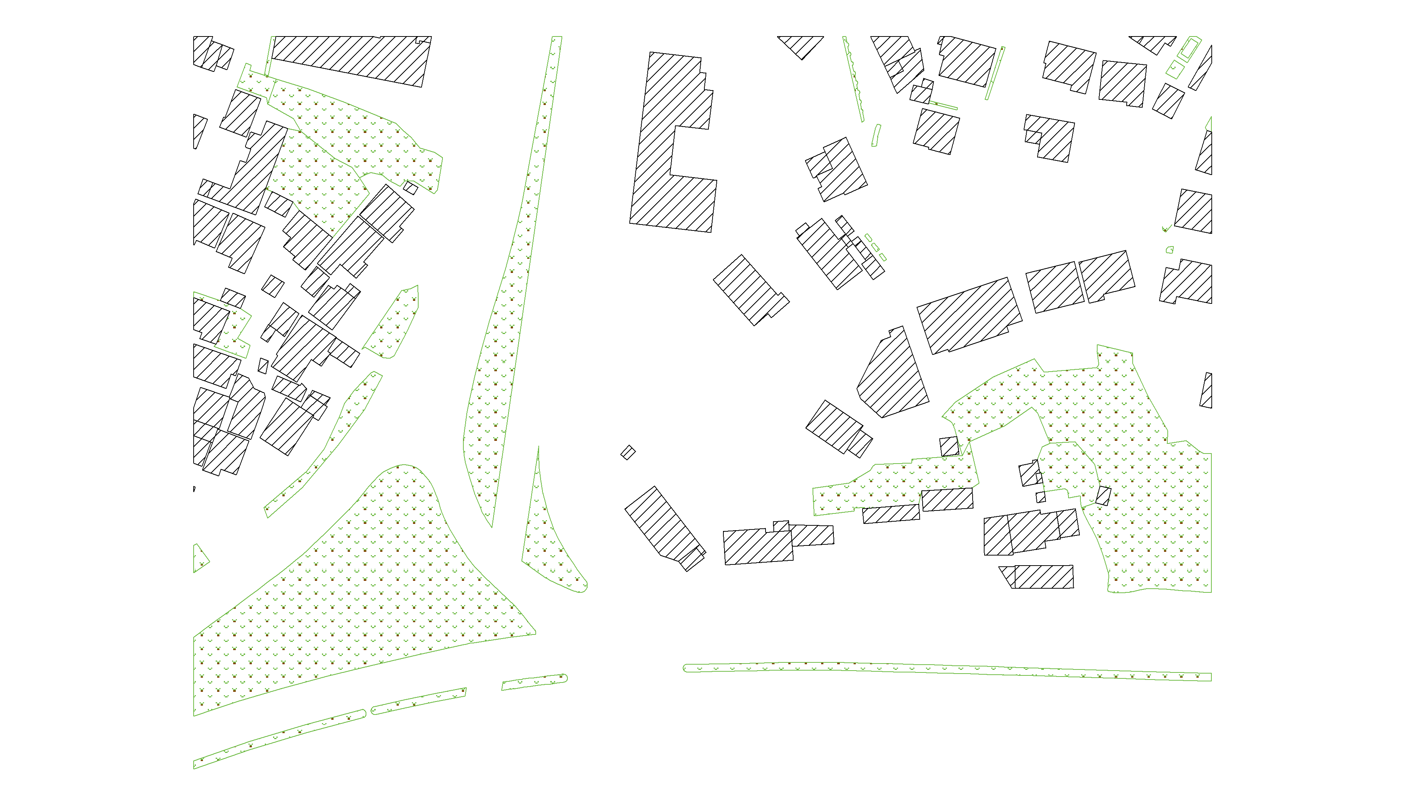
实验原理 | 本实验分为两个方面，分别是填充线和填充面。  1：填充线。  一开始要求出每一个图形的外接矩形。可以直接用Math.max.apply(null, arr)和Math.max.apply(null, arr)两个Javascript中自带的函数求数组的最大值和最小值来定义外接矩形的坐标，如下图所示。  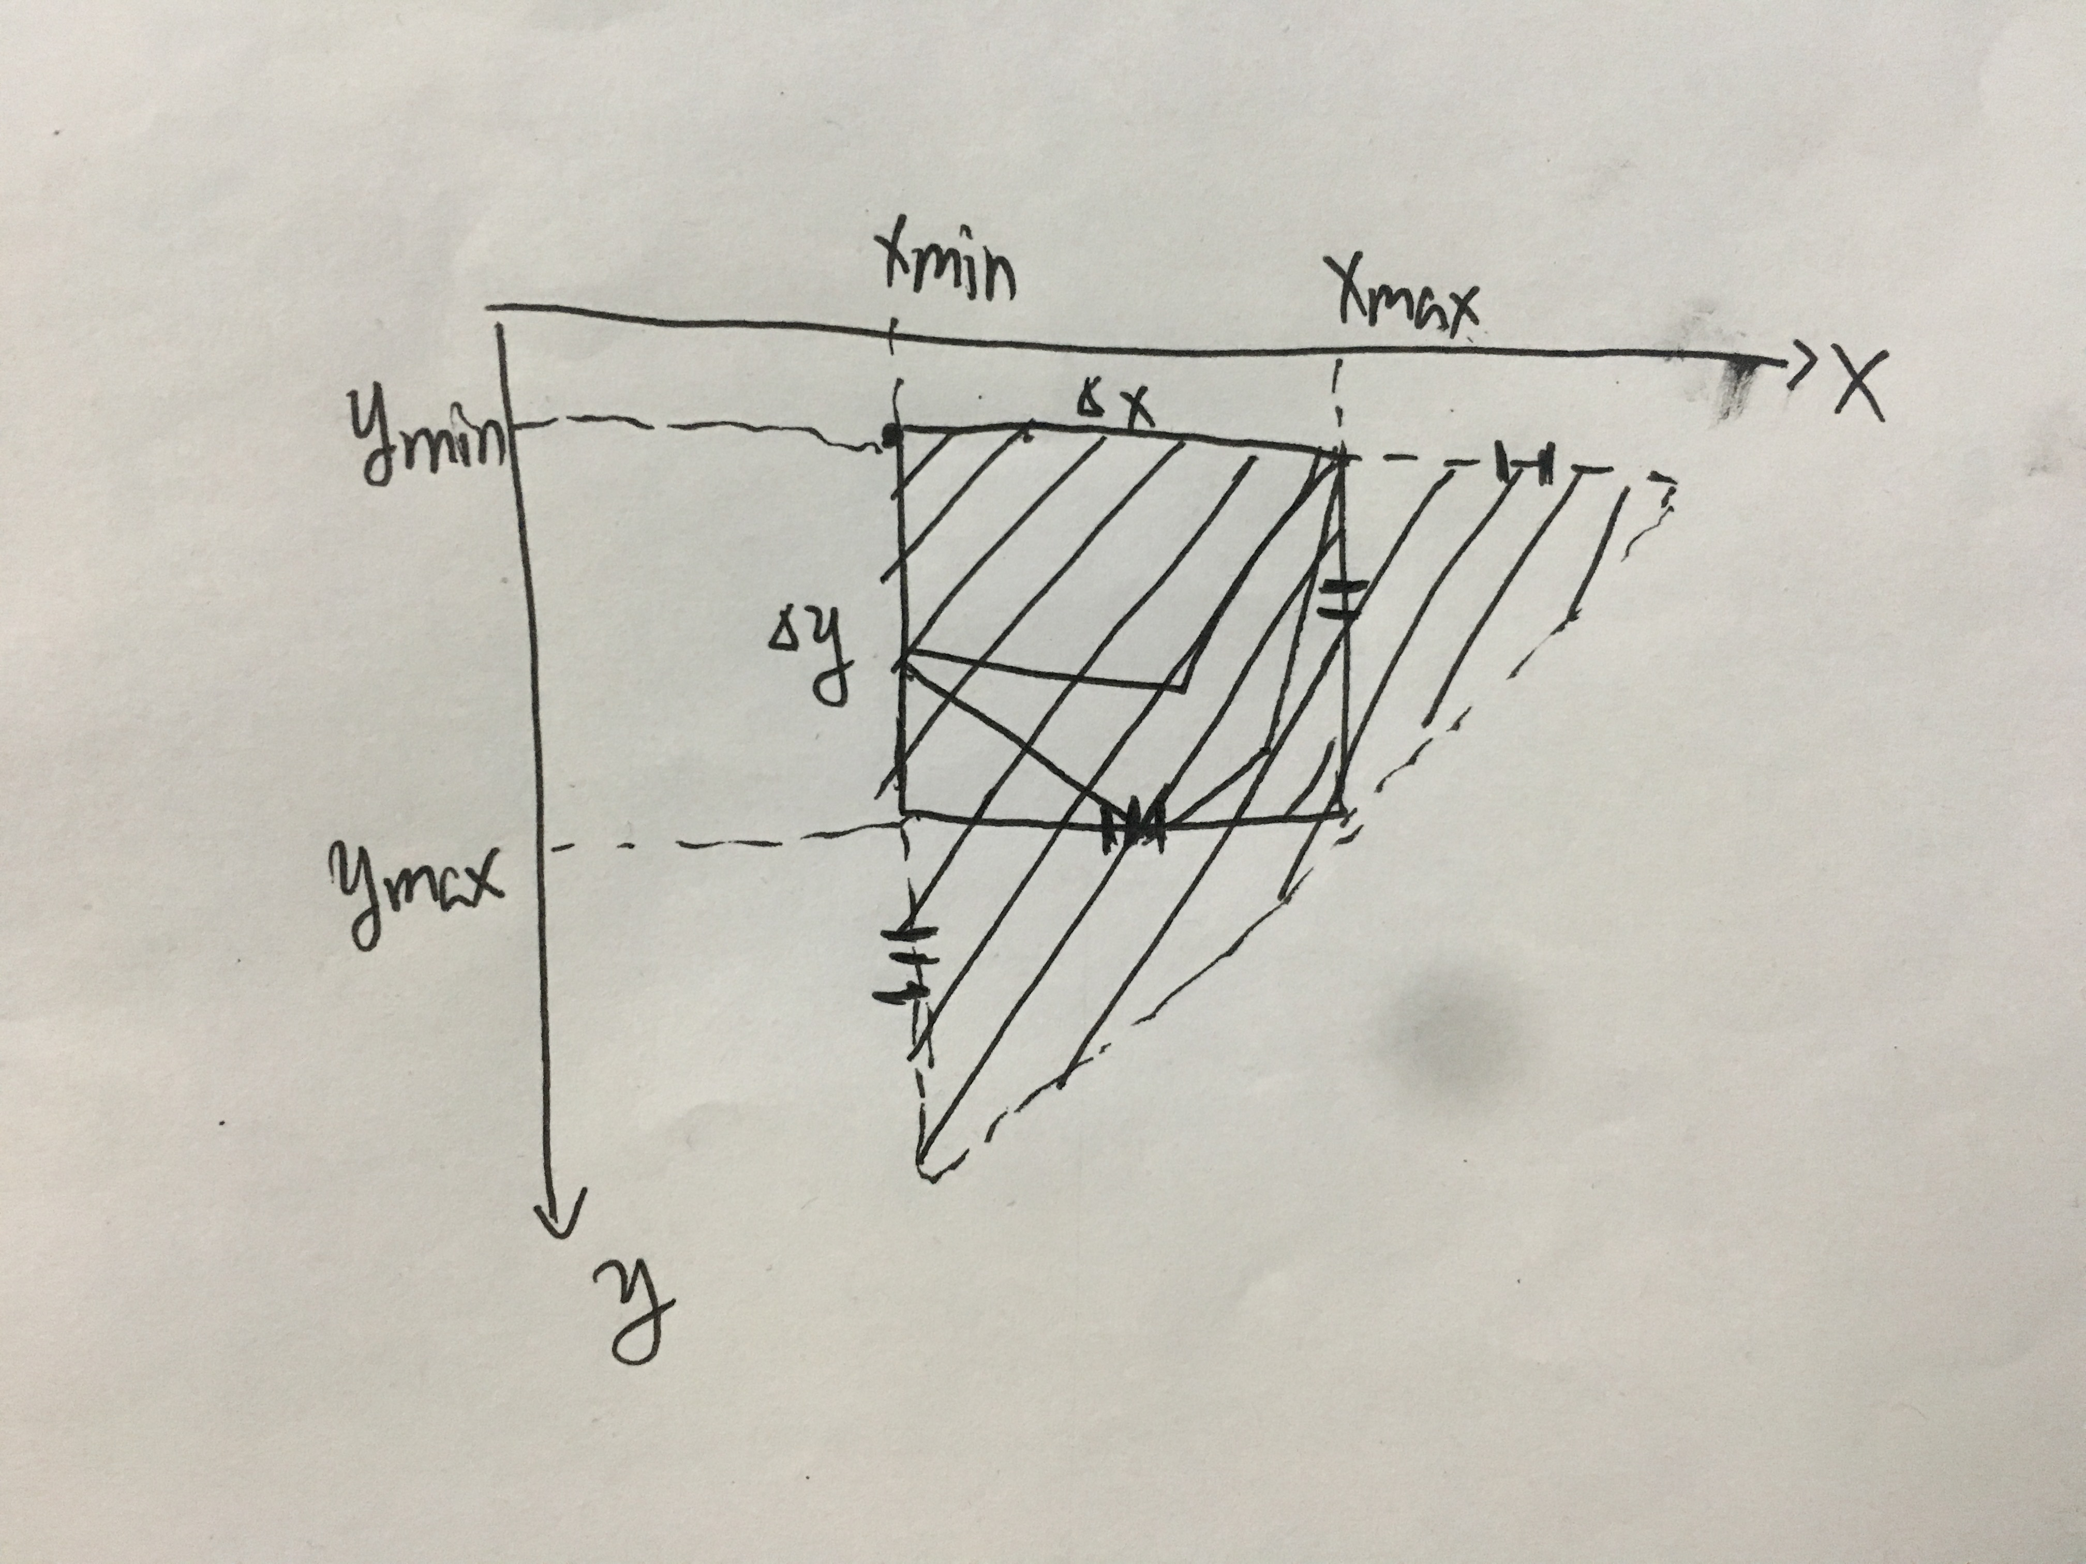  简单来说，在每一个图形中填充线其实就是一个moveto和lineto的函数。核心是要找到起始点。我先不理会外接矩阵里的不规则图形，尝试用斜线画满整个外接矩形，如下图所示。想要画出该三角形，三角形的边长为xmax-xmin+ymax-ymin。选择好间隔（本实验中我选的是10个像素），开始依次画线。为了不让程序不停地画下去，需要设置一个终止条件，即要知道最终需要画多少条线。可以通过xmax-xmin/像素间隔并取整来计算出这个终止阈值。  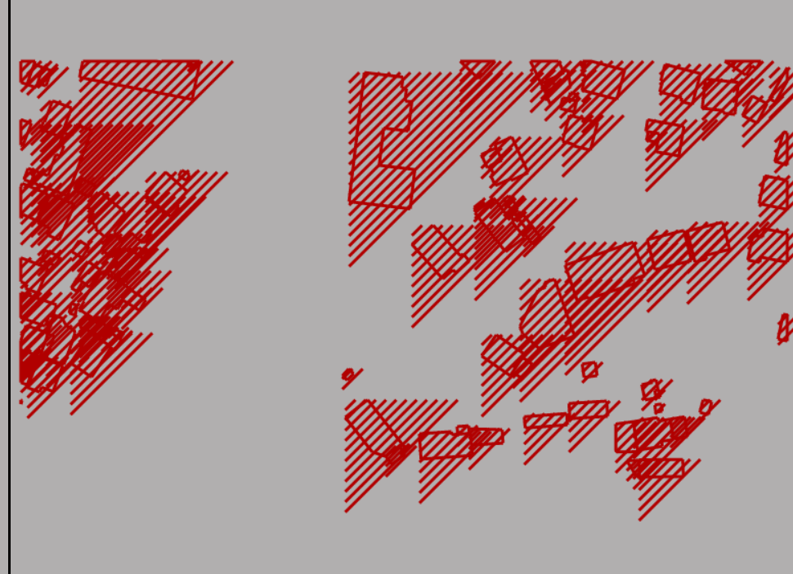  画好这一步之后，开始考虑填充的斜线与图形之间的交叉问题。这时候需要用的求两条线段的交点的函数（见实验过程的代码）。注意，求的交点还要判断一下是否在两条线段上！找到交点之后，将其存入一个数组。  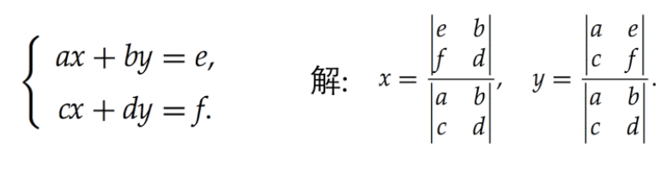  接下来要考虑多个交点的情况。哪怕是在顶点，也应该是两条线段与斜线求交，所以交点应该始终是偶数个。再要求它是第1个点与第2个点连，第3个点和第4个点连，不能连接第3个点和第四个点。  求得每一条斜线与图形的交点后，再求每个三角形中的所有斜线与图形的交点，最后求每一个图形中的每一条斜线与每一个图形的交点。这里需要用到三重循环。且这个过程中交点数组不断更新，所以需要一边循环一遍画线。  至此，填充线就完成了（结果见实验过程）。  2.填充点  实际上，点就是固定的矩形拼起来的，运用画矩形函数fillRect即可。  与填充线的算法不同，我需要考虑画矩形的起点。但是由于每个图形的线段和斜线求交点的时候，并不能知道图形的画图顺序，交点的位置可能是乱的。  先讲我的思路，我的思路是，从每个交点开始向右上（其他方向也可以，不影响结果）画点，对每个点进行判断，如果该矩形的起始点在图像内，就保留；如果不在图像内，就不保留。  由于这个判断条件的设置我是根据xmax，ymax来决定的。因此如果是斜着画矩形，那么可能出现，x和y的值都小于xmax，ymax，然而该点在图像外面的情况。虽然可以通过计算已知图形的每条线的函数式来解决，但是算法太过复杂。  所以最终我考虑画平行线（或垂线，思路相同）。这样判断每个点是否在图形内只需要判断x（y）的值是否小于xmax（ymax）即可判断点是否在图像内，比较容易。同时，我尝试了一种新的求交点方法，即数学里最简单的，已知y的值和线段的函数，求得x的值即为两线段的交点。这里也同样需要考虑交点是否在两条线段上！  最终同样和填充线一样，运用一个三重循环边存交点边画矩形，可以达到填充不规则图形内的点的目的。  根据上面未解决的问题，之后我想到了一个新的解决该问题的思路，就是把每个交点的x和y值存入一个二维数组，再通过一个排序函数将交点的大小根据x排列出来。（如果是x和y值分别存于一维数组，则在排列过程中x，y值会分离，不能同时对应）排列好顺序后画点可以一定程度上解决上述问题。（具体见实验过程的改进问题里）
实验过程  （包括技术路线、关键点和主要实现步骤） | 算法步骤：读取gen文件-三重循环-寻找交点-填充  1：读取文件  和之前读取文件略有不同。因为要用到Math.max.apply(null, arr)和Math.max.apply(null, arr)这两个函数，所以不能再如之前一样通过string[i][j].x和string[i][j].y来读取值了。所以需要把x和y的坐标通过循环存入二维数组xpoints[][]和ypoints0[][]中。Js中的二维数组的运用不如其他语言方便。  var xpoints=new Array();  var ypoints=new Array();  xpoints[e]=new Array();  ypoints[e]=new Array();  for(i=1;i<l-1;i++)  {  if(text[i]!="END")  {  if(text[i].length!=1&&text[i].length!=2&&text[i].length!=3&&text[i].length!=4)  {  var x;  var y;  x=text[i].split(",")[0];  y=text[i].split(",")[1];  xpoints[e][n]=x*3-1290000+10;  ypoints[e][n]=800-y*3+9781100;  n++;  }  }  else  {  n=0;  e=e+1;  xpoints[e]=new Array();  ypoints[e]=new Array();  }  }  2-1：填充线  数组xmax[]是每个图形的xmax值的合集。  数组xmin[]、ymax[]、ymin[]同理。  数组num[]是判断每个图形需要画斜线的数量。  数组chang[]是存储每个图形的xmax-xmin。  数组kuan[]是存储每个图形的ymax-ymin。  数组xjiaodian[]是存储每条斜线与每个图形交点x坐标。画完后即重新定义新的。  数组yjiaodian[]是存储每条斜线与每个图形交点y坐标。画完后即重新定义新的。  求交点的方法如下：  var x1=xmin[i]+10*ii;//要被截取的填充斜线  var y1=ymin[i];  var x2=xmin[i];  var y2=ymin[i]+10*ii;  var x3=xpoints[i][j];//某一个图形上的线段  var y3=ypoints[i][j];  var x4=xpoints[i][j+1];  var y4=ypoints[i][j+1];  var denominator = (y2 - y1)*(x4 - x3) - (x1 - x2)*(y3 - y4); //算交点xy  var x = ( (x2 - x1) * (x4 - x3) * (y3 - y1) + (y2 - y1) * (x4 - x3) * x1 - (y4 - y3) * (x2 - x1) * x3 ) / denominator ;  var y = -( (y2 - y1) * (y4 - y3) * (x3 - x1) + (x2 - x1) * (y4 - y3) * y1 - (x4 - x3) * (y2 - y1) * y3 ) / denominator;  //判断交点是否在两条线段上，如果是才保留，存入交点数组  if ((x - x1) * (x - x2) <= 0 && (y - y1) * (y - y2) <= 0 && (x - x3) * (x - x4) <= 0 && (y - y3) * (y - y4) <= 0 )  // 交点在线段1上 且交点也在线段2上  {  xjiaodian[k]=x;  yjiaodian[k]=y;  k++;  }  }  //画线的时候可以中间断开的判断  if((pp+2)%2==0)  {  cxt.moveTo(xjiaodian[pp],yjiaodian[pp]);  cxt.lineTo(xjiaodian[pp+1],yjiaodian[pp+1]);  }  2-2：填充点  数组xmax[]是每个图形的xmax值的合集。  数组xmin[]、ymax[]、ymin[]同理。  数组xjiaodian[]是存储每条斜线与每个图形交点x坐标。画完后即重新定义新的。  数组yjiaodian[]是存储每条斜线与每个图形交点y坐标。画完后即重新定义新的。  求交点的函数如下：  var x1=xpoints[i][j];//某一个图形上的线段  var y1=ypoints[i][j];  var x2=xpoints[i][j+1];  var y2=ypoints[i][j+1];  var yy=ymin[i]+ii*10;  var x=(yy-y1)*(x2-x1)/(y2-y1)+x1;  var y=yy;  if ((x - 0) * (x - 800) <= 0 && (y - yy) * (y - yy) <= 0 && (x - x1) * (x - x2) <= 0 && (y - y1) * (y - y2) <= 0 )  {  xjiaodian[k]=x;  yjiaodian[k]=yy;  k++;  }  //画矩形的部分  if((pp+2)%2==0)  {  //if((xjiaodian[pp]+q*5)<xmax2)  for(q=0;(xjiaodian[pp]+q*5)<xmax2;q++)  {  var n=1;  cxt.fillRect(xjiaodian[pp]+q*5,yjiaodian[pp],n,n);  cxt.fillRect(xjiaodian[pp]+q*5+n,yjiaodian[pp]+n,2*n,n);  cxt.fillRect(xjiaodian[pp]+q*5+3*n,yjiaodian[pp],n,n);  }  }  3.三重循环  for(ii=1;ii<num[i]+1;ii++)//每条斜线求一遍所有交点并连线  {  //k是每一个图形每一条线交点的个数，算完一条线后清零  k=0;  for(j=0;j<481;j++)//某一条填充斜线和每一条线都相交一遍并将所有交点存入交点数组  {  var x1=xmin[i]+10*ii;//要被截取的填充斜线  var y1=ymin[i];  var x2=xmin[i];  var y2=ymin[i]+10*ii;  var x3=xpoints[i][j];//某一个图形上的线段  var y3=ypoints[i][j];  var x4=xpoints[i][j+1];  var y4=ypoints[i][j+1];  var denominator = (y2 - y1)*(x4 - x3) - (x1 - x2)*(y3 - y4); //算交点xy  var x = ( (x2 - x1) * (x4 - x3) * (y3 - y1) + (y2 - y1) * (x4 - x3) * x1 - (y4 - y3) * (x2 - x1) * x3 ) / denominator ;  var y = -( (y2 - y1) * (y4 - y3) * (x3 - x1) + (x2 - x1) * (y4 - y3) * y1 - (x4 - x3) * (y2 - y1) * y3 ) / denominator;  //判断交点是否在两条线段上，如果是才保留，存入交点数组  if ((x - x1) * (x - x2) <= 0 && (y - y1) * (y - y2) <= 0 && (x - x3) * (x - x4) <= 0 && (y - y3) * (y - y4) <= 0 )  // 交点在线段1上 且交点也在线段2上  {  xjiaodian[k]=x;  yjiaodian[k]=y;  k++;  }  }  for(var pp=0;pp<k;pp++) //在存完一条线和图形所有的交点后画线  {  if((pp+2)%2==0)  {  cxt.moveTo(xjiaodian[pp],yjiaodian[pp]);  cxt.lineTo(xjiaodian[pp+1],yjiaodian[pp+1]);  }  }  }  }  实验结果：  填充线：  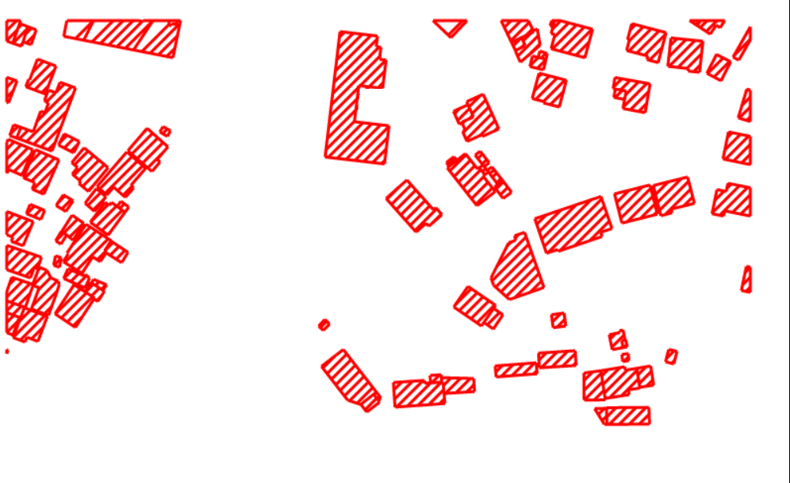  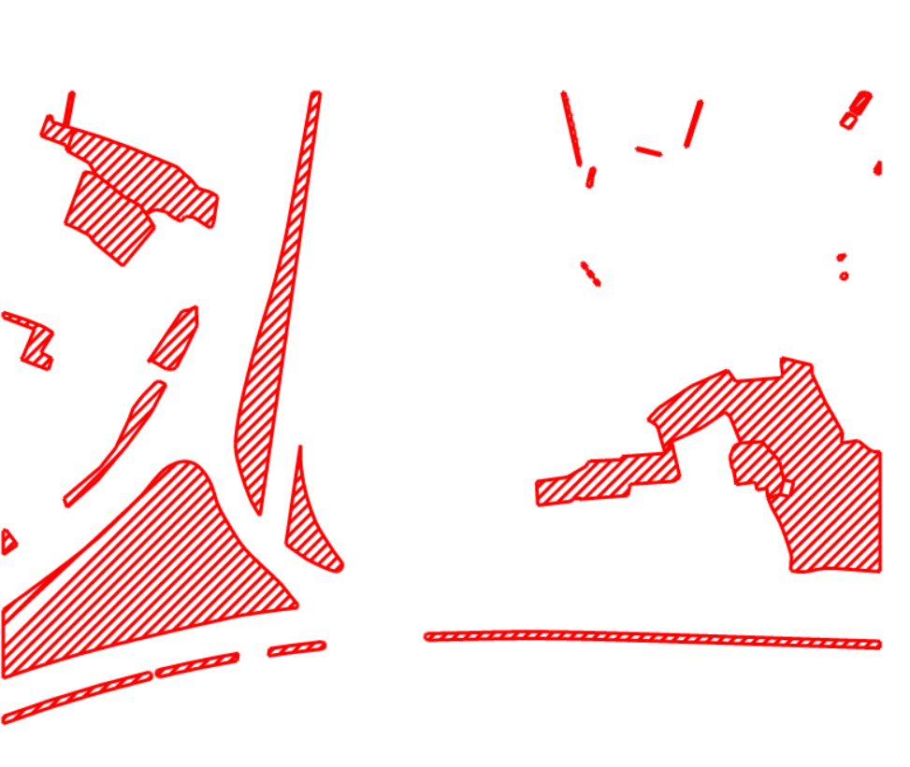适用于任何图像。  也可以填充平行线：  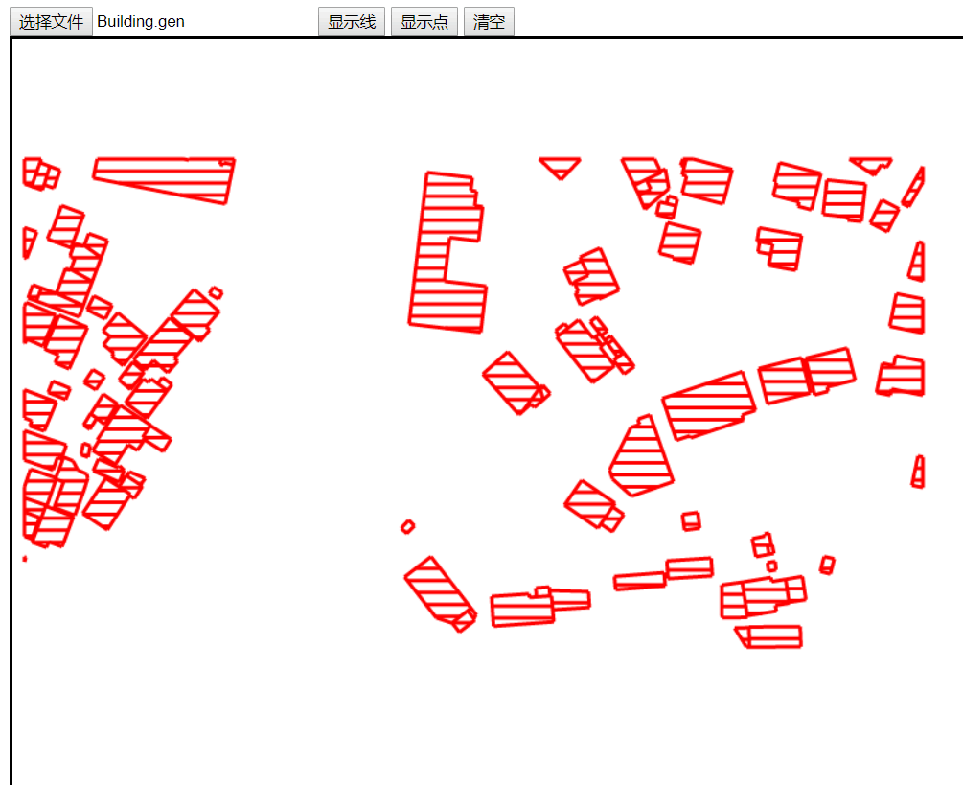  填充点：  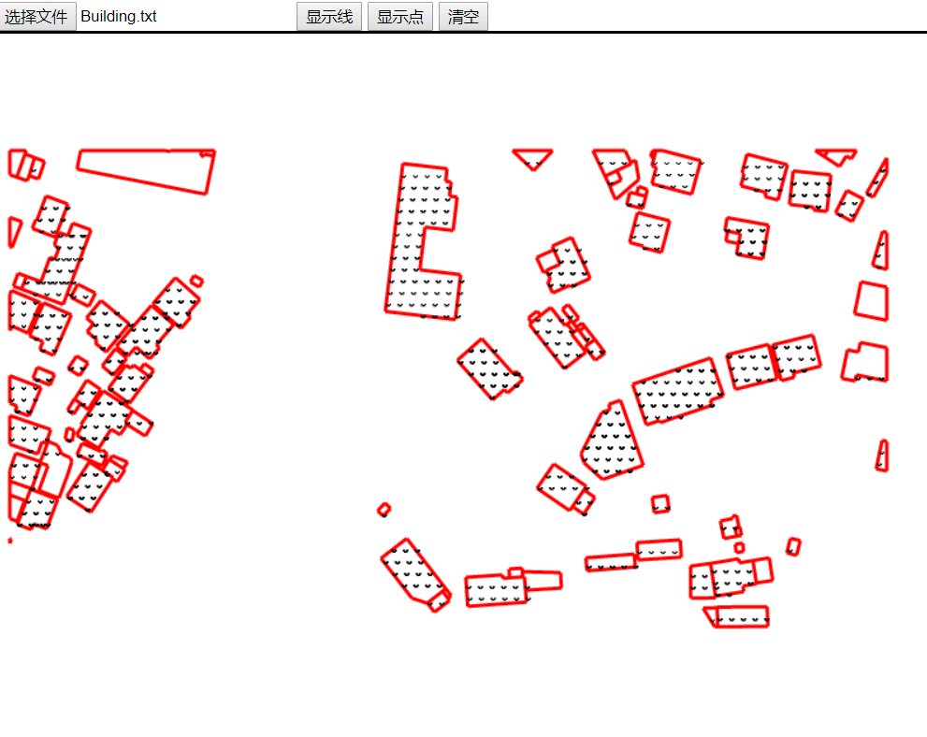  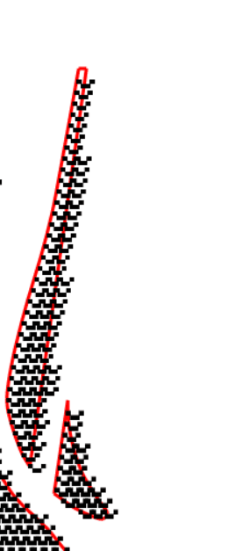由于我设置的像素太小，导致图形看不清。如果放大可以看清填充的点的形状的。但是我设置的是矩形左上角的判断条件，所以放大后会有明显的突出。（解决方法见后面可以改进的地方）  可以改进的地方：  综合来看，程序的细节还是有小问题的。如何解决这些问题是我最先考虑的。  由于并不知道斜线与图形线段计算的时候，图形线段的顺序究竟是怎么样的，所以交点的位置是乱的，导致画直线的时候产生了问题。这一点在之后我觉得是因为我定义数组的时候，认为js定义二维数组比较复杂，把x和y坐标分别定义成了两个一维数组，导致之后计算的时候没有办法用排序函数（x，y无法对应了）。如果修改这个地方按理说是可以从最小的点开始画，终止条件是排序中最大的点，就可以解决掉这个问题了。  另外，求交点的方法可以单独写一个function，让程序架构更加清晰。最后，由于四个小矩形我是当做一个整体画的，可能出现上面的突出去的情况，如果改为判断右边的矩形是否在图形内，或者判断每个矩形是否在图形内的方法可以较好地改善这个问题。
成 绩
备 注

任课教师签名：
日 期：

